机密

业务编码：F221122001KZ

委托评估业务预评报告书
（盛京银行北京分行）

业务编码：F221122001KZ
盛京银行北京分行委托评估业务备案登记表

单位：（公章） 机构负责人签字： 2022年11月22日
经办机构：风险管理部 经办人：郭鉴硕
联系电话：85597777-5151 （手机）：18519731957
委托企业：- 电话：-
完成时限：□加急 ■急 □正常
评估类别：□新增贷款 □转期贷款 □置换项目 □抵债项目 ■其它
贷款金额： 原评估机构： 原评估时间：
原评估值： 原评估师：
委评事项：（此处内容包括评估对象、评估目的、评估范围、评估报告使用范围、评估报告提交期限及方式）
根据总行交叉评估工作要求，现需对北京市朝阳区朝阳公园南路10号院2号楼7层701、702房地产抵押价值进行预评，按照总行制定的《委托评估业务预评报告书》模板撰写相关评估报告，并于2022年11月28日提交两名资产评估师签字及评估机构盖章的报告书。
风险管理部意见：

拟同意委托 北京康正宏基房地产评估有限公司 评估机构进行价值评估。

评估机构评估结论：

位于北京市朝阳区朝阳公园南路10号院2号楼7层701、702的2套办公用房房地产。评估房地产建筑面积为1553.12平方米。在价值时点2022年11月23日的预评估总价为12781万元。

评估机构盖章

注：1、此表一式三份，为支行或业务部门申请评估业务备案登记用表。
2、评估师签署意见后，自留一份，其余两份附预评估报告一并返还分行风险管理部，风险管理部留一份存档，另一份返还支行或业务部门。
3、加急为一个工作日、急为两个工作日、正常为三个工作日
 |  |  |  |  |  |  |  |  |  |  |  |  |  |  |  |  |  |  |  |  |  |  |  |  | 房地产类
委托评估预评估表
业务编码：F221122001KZ
评估单位（盖章）：北京康正宏基房地产评估有限公司
委评单位：盛京银行北京分行
序号 |  | 估价对象  名称 |  | 《房屋所有权证》或《国有土地使用证》证号 |  | 房屋所有权人或土地使用权人 |  | 坐落地址 |  |  | 建成年代 | 建筑结构 |  |  | 用途 | 使用情况 |  | 所在层数/总层数 |  | 建筑面积（㎡） |  | 占用土地使用权面积（㎡） |  | 预评估单价（元/㎡） |  | 预评估总价  （万元）
1 |  | 北京市朝阳区朝阳公园南路10号院2号楼7层701 |  | 京（2018）朝不动产权第0012548号 |  | 北京京发置业有限公司 |  | 北京市朝阳区朝阳公园南路10号院2号楼7层701 |  |  | 2017 | 钢混 |  |  | 办公 | —— |  | 7层/27（-4）层 |  | 788.41 |  | —— |  | 82297 |  | 6488
2 |  | 北京市朝阳区朝阳公园南路10号院2号楼7层702 |  | 京（2018）朝不动产权第0012548号 |  | 北京京发置业有限公司 |  | 北京市朝阳区朝阳公园南路10号院2号楼7层702 |  |  | 2017 | 钢混 |  |  | 办公 | —— |  | 7层/27（-4）层 |  | 764.71 |  | —— |  | 82297 |  | 6293
合计 |  |  |  |  |  |  |  |  |  |  |  |  |  |  |  |  |  |  |  | 1553.12 |  | —— |  | 82292 |  | 12781
评估说明 |  | - 区位情况：位于朝阳区朝阳公园南路10号院，所属项目用地四至为东至甜水园街、南至姚家园路、西临六北联建小区、北至朝阳公园南路。所属项目用地形状规则，场地地势较平坦。交通便捷度：3-4环 城市主干道——朝阳公园南路 公交:31、117、135路等 地铁:临近地铁14号线朝阳公园站；自然人文环境质量：较好；办公集聚程度：较好，周边有佳隆国际大厦、瑞辰国际中心等办公项目；基础设施配套情况：七通一平；公建配套情况：较好
2、实物情况
预评估，未对抵押物进行现场勘查。
3、权利情况
于价值时点存在抵押权他项权利
4、其他重要情况：
无
评估方法 |  | 比较法、收益法
风险提示 |  | 由于未对抵押物进行现场勘查和其他必要的了解，本次预评价格仅为估价人员依据金融机构和估价委托人或不动产权利人提供的信息并参照估价对象周边地区类似物业情况所作出的初步判断。如房屋实际情况与提供的信息有所差异时，将对价格造成一定影响，房地产抵押价值的准确数值应以经过现场勘查后出具的评估报告中的数据为准。本次预估价以估价对象不存在偏离市场的长期租约及影响估价结果的债权债务关系为假设前提条件。本次预估价以估价对象不存在影响估价结果和变现能力的物理结构变化为假设前提条件。
评估基准日：2022年11月23日 |  |  |  |  |  |  |  |  |  |  |  |  |  |  |  | 评估人员：（双人签字）

委托评估对象照片及说明
（未对抵押物进行现场勘查，所附照片为盛京银行北京分行提供原评估公司照片）
估价对象701照片
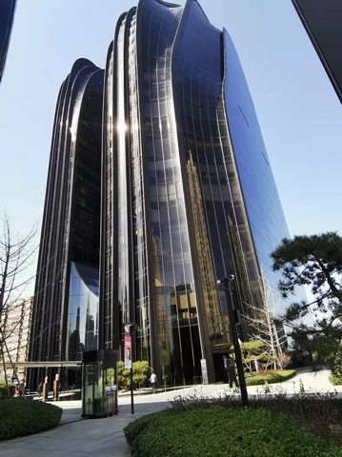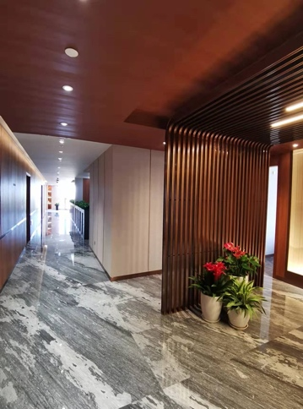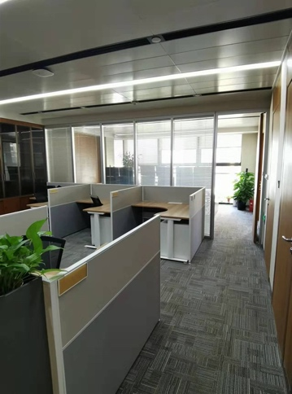
外立面 估价对象现状 估价对象现状
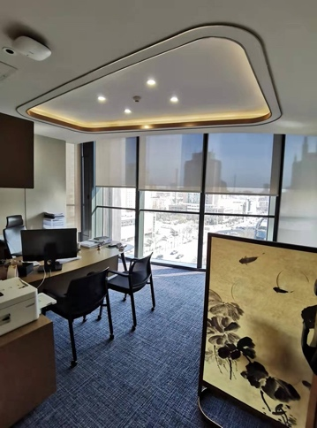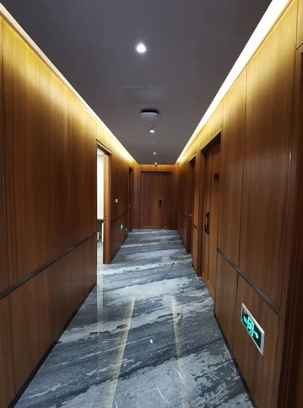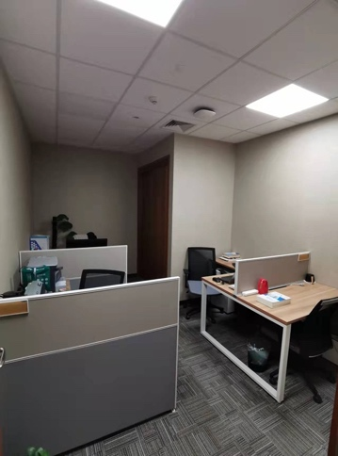
估价对象现状 估价对象现状 估价对象现状
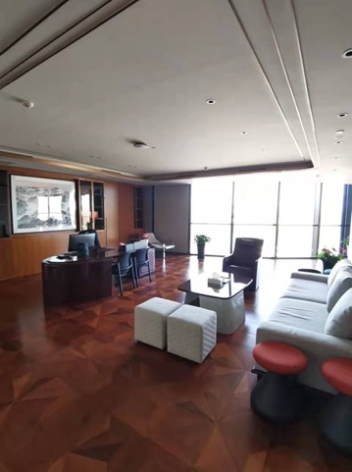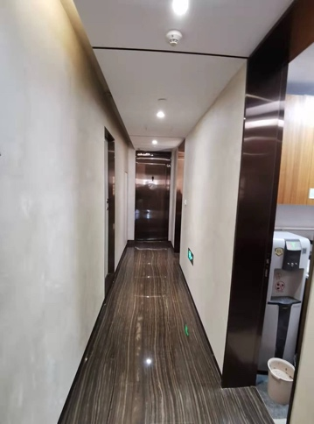
估价对象现状 估价对象现状
估价对象702照片
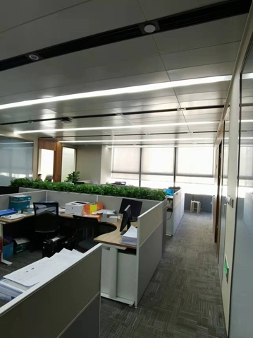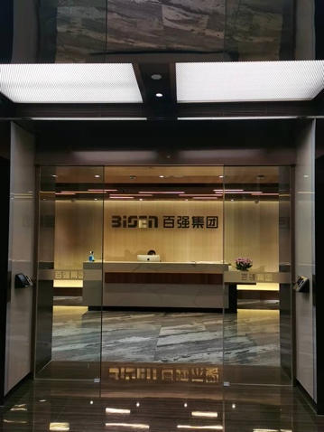
外立面 估价对象现状 估价对象现状
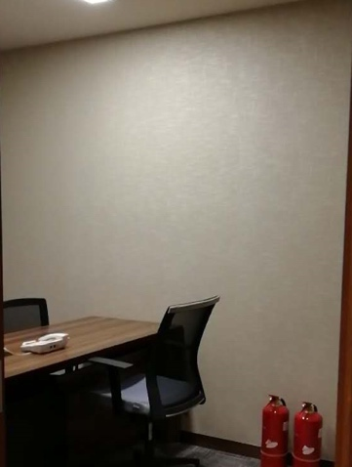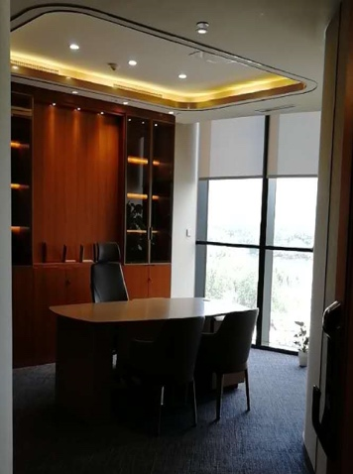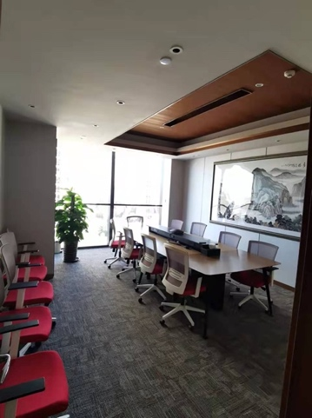
估价对象现状 估价对象现状 估价对象现状
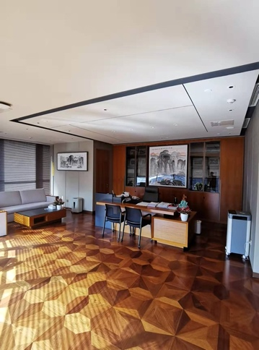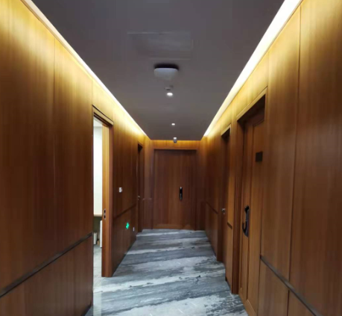
估价对象现状 估价对象现状

委托评估地理位置
估价对象位置图
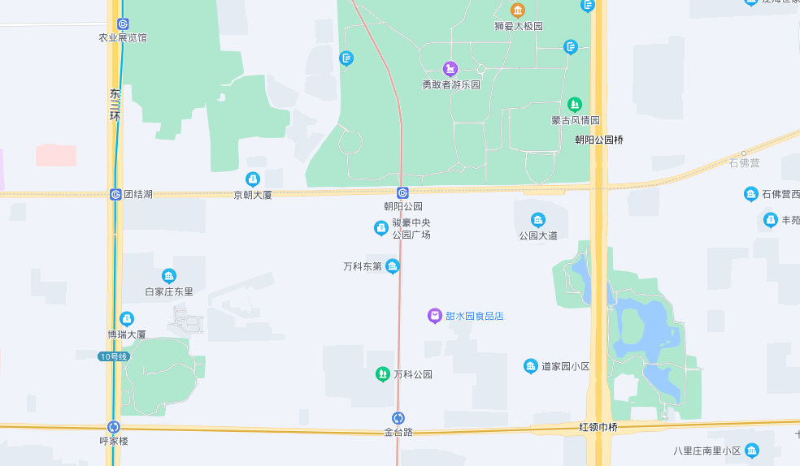
估价对象所在位置

